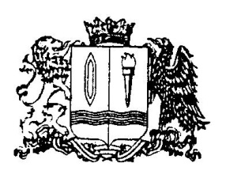
РАСПОРЯЖЕНИЕ

Администрации Междуреченского сельского поселения
Заволжского муниципального района Ивановской области

От 30.09.2021 г. № 55-р

с. Заречный

О внесении изменений в распоряжение администрации Междуреченского сельского поселения от 13.10.2020 г. № 39-р «Об утверждении плана проведения проверок соблюдения трудового законодательства и иных нормативных правовых актов,
содержащих нормы трудового права, муниципальными учреждениями Междуреченского сельского поселения на 2021 год»

В соответствии со статьей 353.1 Трудового кодекса РФ, Законом Ивановской области от 13.04. 2012 г. № 26-ОЗ «О ведомственном контроле за соблюдением трудового законодательства и иных нормативных правовых актов, содержащих нормы трудового права» (в действующей редакции), в связи с производственной необходимостью

1. Внести изменения в план проведения проверок соблюдения трудового законодательства и иных нормативных правовых актов, содержащих нормы трудового права, муниципальными учреждениями Междуреченского сельского поселения на 2021 год изложив строку 1 в следующей редакции:
1 | МКУ КБО «Волжанка» Междуреченского сельского поселения | Ивановская область, Заволжский район, с. Заречный, ул. Заречная, д. 4 | с 22.11.2021 г. по 17.12.2021 г. | Администрация Междуреченского сельского поселения
2. Заместителю главы администрации Междуреченского сельского поселения Быстровой О.А. довести настоящее распоряжение до сведения руководителей муниципальных учреждений, включенных в план проверок.

Глава
Междуреченского сельского поселения М.Н.Соколов

С распоряжением ознакомлен:

О.А.Быстрова

